## 引言

当前，随着互联网事业的的蓬勃发展，网络成了人们获取信息的重要途径。为顺应青年一代网络购物的浪潮，建立一个能够展示我公司产品、宣传公司文化、并实现在线订购服务的网站成为未来公司建设的重要环节。

本系统将充分展示我公司历年来的婚庆作品，用实践产生的经典案例推广产品，并为顾客提供从婚纱礼服到婚礼庆典的一系列预约服务。顾客可以根据自己的需要，在线预约产品。

## 开发背景

鹤望兰婚礼庆典公司有着丰富的实践案例、可以针对不同用户提供个性化的婚庆服务。伴随着公司的发展和电子商务的繁荣，成立一个在线网站不但可以帮助公司推广产品，也可以通过网络销售的方式扩大销量。

目前的电子商务网站发展比较成熟，大众接受度高，尤其是青年一代更加倾向于网络订购产品和服务。婚庆产品主要面向青年人群，成立一个集产品推广和在线预约为一体的网站成为公司发展必不可少的环节。

因此，本系统将使用成熟的软件开发技术，实现一个在线预约公司产品的系统，由此产生此份需求分析报告。

## 任务概述

#### 开发目标

鹤望兰婚礼庆典网站是集公司作品展示，在线预约婚庆服务于一身的网络平台。本网站将从婚礼案例，婚礼场地、婚纱礼服，团队司仪多个方面展示公司作品。方便用户了解我公司的多种服务，增进用户于对我们的了解，及时掌握产品信息，实现在线预约。具体目标包括：

（1） 有效地网上注册功能

（2） 往期婚礼案例展示。

（3） 婚礼场地、婚纱礼服、团队司仪的全面展示。

（4） 有效地在线预订功能。

（5）系统运行稳定可靠、各项维护功能齐全、易于维护

（6）简单、友好的操作界面

#### 运行环境

（1）硬件环境

CPU Pentium III以上；内存128M以上，建议256M以上；硬盘10G以上，建议20G以上；显示器分辩率800×600以上，建议1024×768以上。

（2）软件环境

教室座位管理系统的实现基于Web环境，用户通过Internet浏览器访问程序，程序使用MySQL作为数据库管理工具。应用于测试的电脑使用Windows10操作系统。

## 需求分析

#### 功能概述：

鹤望兰婚礼庆典网站主要用于介绍公司产品和在线预订婚庆服务。基本功能有用户信息管理，婚礼案例展示，婚纱礼服预约展示、司仪团队介绍及预约、婚礼庆典预约介绍等。在这些功能中，对应的用户类型是不同的。网站管理员需要随时发布新的信息、对网站信息进行不定期的编辑和修改。并且可以查看预约记录，与客户形成良好的沟通和反馈。顾客可以在线查看公司的可向产品和以往的经典案例、实现个性化定制，完成在线预订功能。

用户功能模块示意图如图所示：

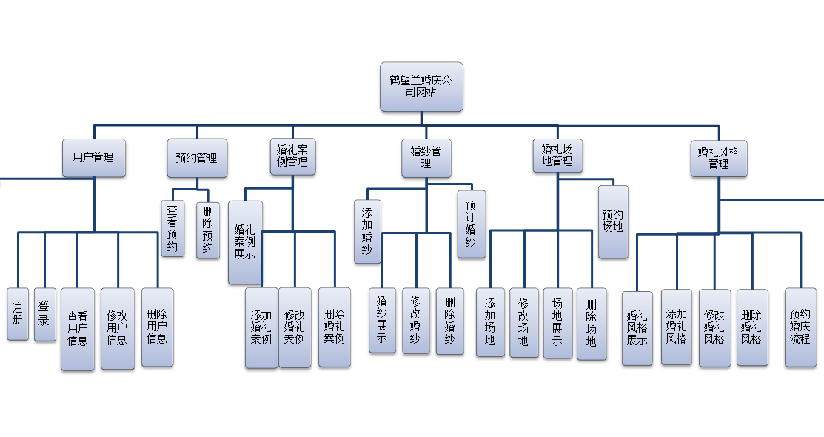

图3.1功能模块示意图

#### 功能需求：

(1)用户范围

鹤望兰婚礼庆典网站的主要使用者为顾客和网站管理员。管理员负责整个系统的运行和维护、包括网站内容的编辑和修改、婚庆服务的发布和实时报价，在线订

单的管理功能；顾客是网站的浏览者，可以查看网站信息，实现在线预约，并且可以修改个人信息。

(2)基本的用户管理

用户需要对本账号的信息进行管理，如修改密码、修改联系电话、修改预留邮箱等。并且用户可以查询以往的申请信息。

(3)婚礼案例的整理和发布

管理员根据以往资料，将整理出来的多项婚礼案例整理保存在数据库、实现动态调用数据库信息完成婚礼案例的整理功能。顾客可以通过网站浏览婚礼案例。

(4)婚礼风格的整理和发布

将婚礼策划划分为不同的风格，通过对不同风格的特色展示，诠释出丰富的美感。管理员通过以往资料、整理出不同风格的婚礼流程、保存在数据库中。通过数据库管理系统动态调用数据库的信息完成展示、并可以在数据库中编辑。

(5)婚纱礼服信息的整理发布

本网站可提供个性化服务，将婚礼场地、团队司仪和婚纱礼服分别作为预定项目。管理员需要通过数据库存储各项信息，并且可以在后台实现修改和删除功能。顾客则可以查看该信息、并实现预定。

(6)预约信息管理

顾客可以预约婚庆项目，在个人预约页面查看预约。管理员可以查看到预约项目。

#### 用例图分析

1）顾客用例图

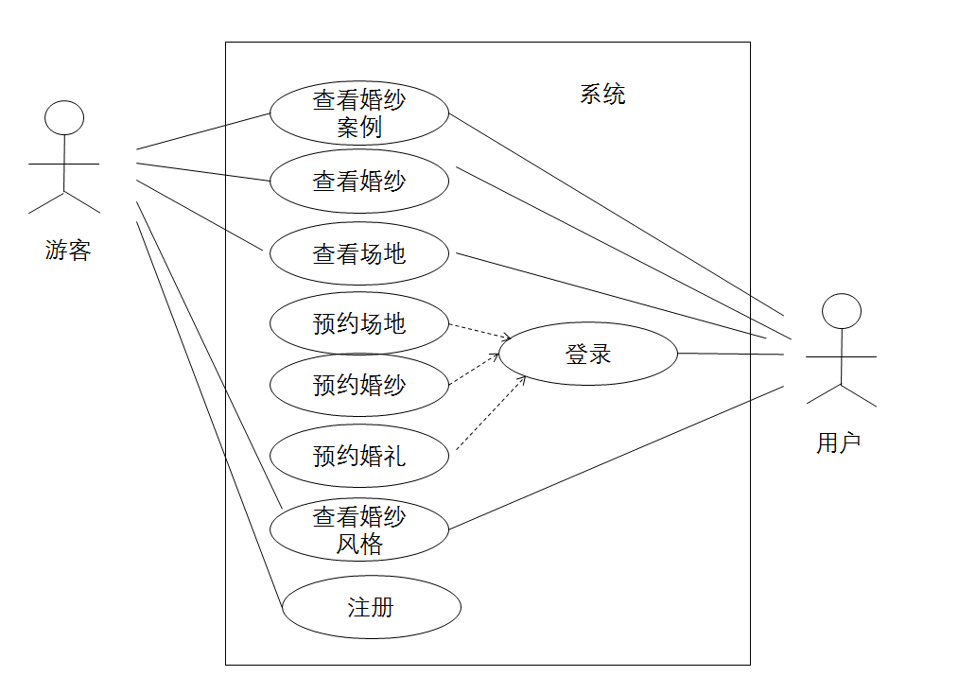

图3.2顾客用例图

2)管理员用例图

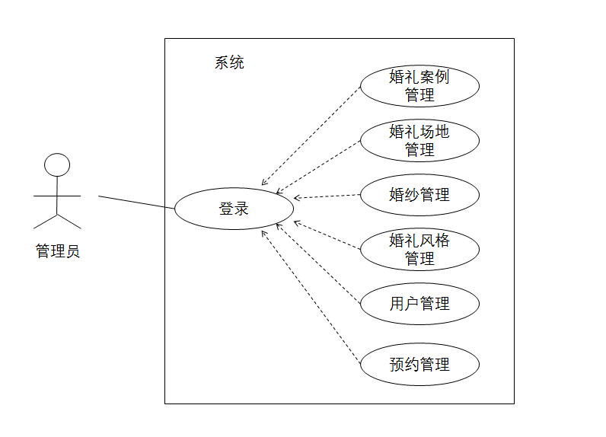

图3.3管理员用例图

#### 非功能性需求分析

非功能性需求，是指依一些条件判断系统运作情形或其特性，包括时间约束、开发标准等。软件的易维护性、可靠性等性能都是开发人员需要考虑到的非功能性需求。对鹤望兰婚礼庆典网站所涉及的部分非功能性需求分析如下：

### 安全性需求

系统采用了将应用软件与数据库的分离的方式，这可以防止访问数据库造成的数据丢失、非法访问数据库的情况，体现了系统设计的安全性需求。

基于以上安全性需求的考虑，本系统设置管理员身份，只有管理员才能对系统所有用户信息进行管理。

### 易维护性需求

系统后期维护占到了系统生命周期大部分时间。在应用系统的设计与开发中，应依据标准化和模块化的设计思想，提供可以修复、改进某个模块，增加新功能的平台。为进一步适应新的环境而进行功能修改，以达到程序复用的目的，减少系统的维护成本。

### 可靠性需求

系统的可靠性是指软件完成规定功能而不引起系统故障的能力。在开发过程中应充分考虑到用户的多种操作方式，运用系统可靠性的思想，在系统分析和设计阶段将系统流程中可能出现的问题解决或控制在较小范围，防止错误随着系统开发的进度而放大。

#### 数据库设计

数据库表间关系如下图所示：

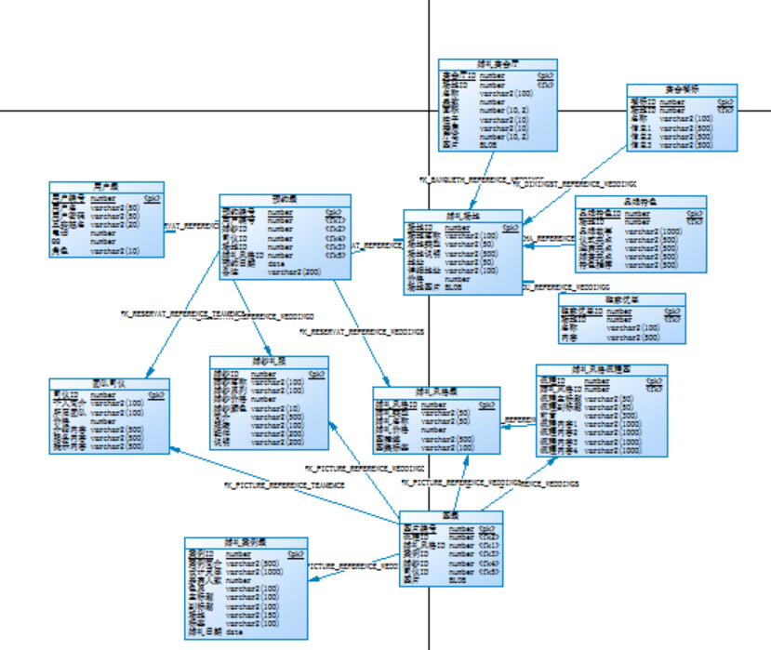

数据库设计：